**Music web-site: Weesick**

1. Переходя по ссылке, клиент попадает на страницу авторизации и входа. Ему нужно ввести свой логин и пароль, после чего нажать *«Зарегистрироваться»* при первом входе или *«Войти»* при последующих. Также пользователь может нажать *«Послушать трек без регистрации»* и тогда он перейдет на сайт, но его действия будут ограничены. Он и вправду сможет лишь слушать треки.

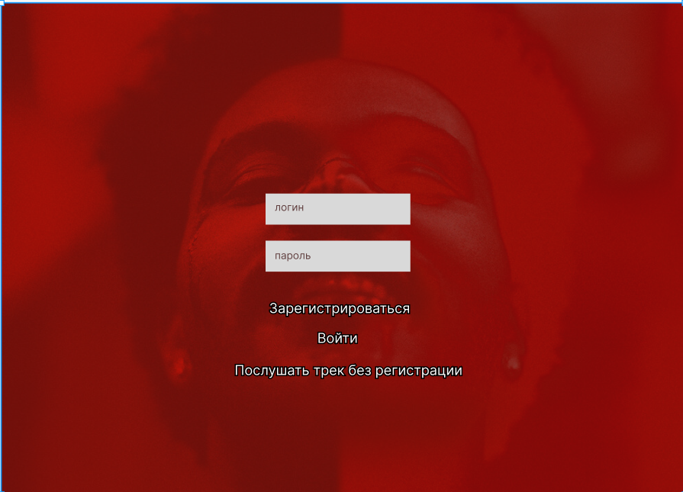

*Вход/регистрация*

1. На главной странице сайта также есть возможность вернуться ко входу или регистрации, если нажать на соответствующие кнопки в правом верхнем углу экрана. Если нажать на иконку, при этом не имея аккаунта, то ничего не произойдет, а если аккаунт уже существует, то появится уведомление, что аккаунт создан и все хорошо.

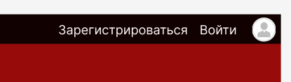

*Хэдер*

1. Главный экран разделен на две части. Левая часть называется *«Для Вас».* Там находится огромный список различных песен, предлагаемых пользователю. Также есть поиск, чтобы можно было найти нужную песню.

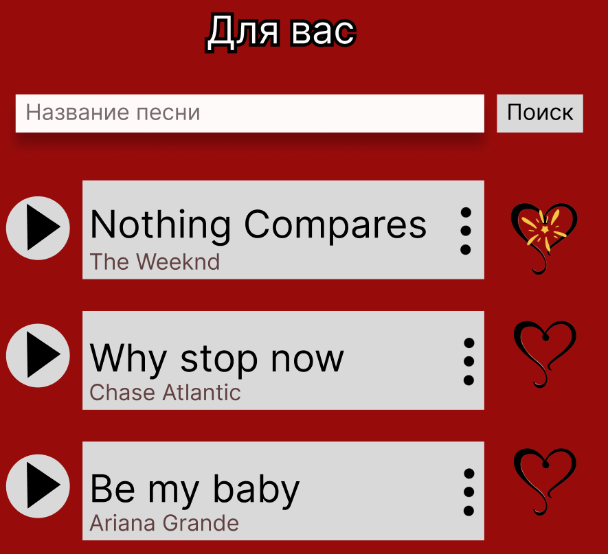

*Поиск песен*

1. Также, если пользователь авторизован, то он может нажать на три точки рядом с песней, и ему откроется меню, где он сможет добавить трек в плейлист, скачать его или перейти к обсуждению трека.



*Действия с треком*

1. При нажатии *«Добавить в плейлист»* у пользователя будет выбор в какой плейлист добавить трек, если плейлиста нет, то его сначала нужно будет создать. Кнопка *«Перейти к обсуждению»* перенесет пользователя на страницу чата по данному треку, где он сможет прочесть комментарии других или оставить свой.

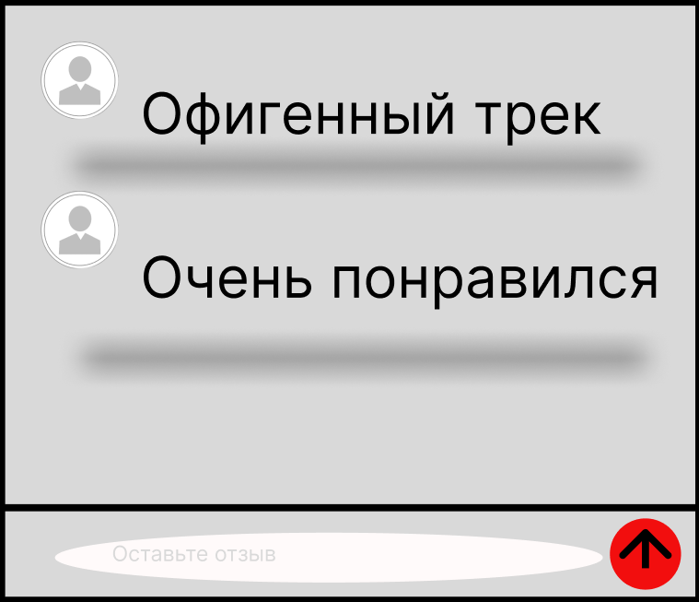

*Чат обсуждения трека*

1. Создать плейлист клиент сможет в правой части экрана, которая называется *«Ваши плейлисты».* Здесь есть кнопка *«Создать плейлист»,* после ее нажатия, пользователь вводит название плейлиста, и он тут же появляется на экране.

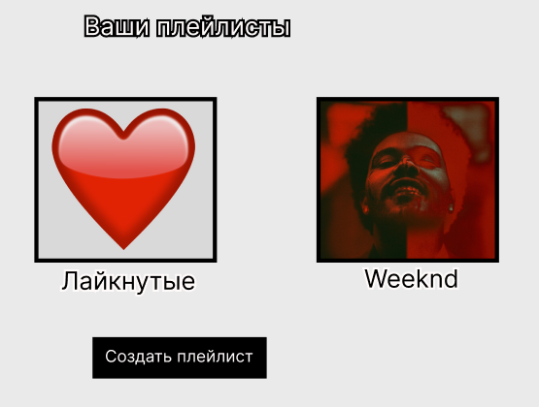

*Плейлисты*

1. Если нажать на плейлист, то клиента перенесет на новую страницу сайта, где будут название плейлиста и все треки, которые он туда добавил. Трек также можно удалить, если нажать на иконку корзины справа.